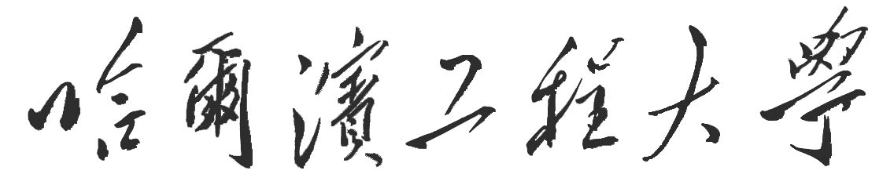

博士后出站报告会考核情况表
博士后姓名 |  |  |  | 所在流动站
学科、专业 |  |  |  |  |  |  | 博士后工作  起止日期 |  | 年 月  年 月
研究方向 |  |  |  |  |  |  | 报告字数 |  | 万 千
合作导师 |  |  |  |  | 职 称
报告日期 |  | 年 月 日 |  |  | 报告地点
考核委员会成员 | 职务 | 姓名 | 职称 |  | 工作单位 |  |  | 签字
考核委员会成员 | 主席
考核委员会成员 | 委  员
考核委员会成员 | 秘书

考核记录：（考核中提出的主要问题，回答的要点及简要情况）

考核委员会秘书签字：

（位置不够可另加附页） 年 月 日

哈尔滨工程大学博士后出站
决 议 书（模板）
博士在哈尔滨工程大学 博士后流动站和 博士后科研工作站（企业联合培养博士后填写此项）工作期间，按计划完成了题为“ ”的研究课题，其主要工作和成果如下：
1.
2.
3.
4.

博士在站期间工作努力，主持和参与完成了（国家级、省部级）科研项目 项，获（国家级、省部级、厅局级）科研奖励 项，发表学术论文 篇，（其中被收录SCI 篇、EI 篇、ISTP 篇、CSSCI 篇）,获专利（授权、受理） 项。以上情况表明， 博士具有（很强、较强、一般）的独立从事科学研究的能力，具有（很高、较高、一般）的学术水平。
鉴于以上突出的科研成果，经博士后出站考核委员会 人投票表决，出站考核委员会评定 博士后出站考核结果为（优秀、良好、合格、不合格），一致（同意、不同意） 博士出站。

博士后出站考核委员会
姓名 |  | 职称 | 单位 | 签字
主席
委员

年 月 日

